Cenová nabídka



a

pro



V Praze dne 2.8.2023

Indikativní cenová nabídka na plovoucí fotovoltaickou elektrárnu

Vážení,
v návaznosti na předešlou komunikaci si dovoluje společnost SUNNYWATT GROUP a.s. (dále jako „SWG“) společně se společností TESYCO GROUP, a.s. předložit indikativní cenovou nabídku na plovoucí fotovoltaické elektrárny.
Společnost SWG se již od roku 2008 úspěšně podílí na akvizicích, financování či výstavbě různých typů energetických aktiv v celosvětovém měřítku (projekty např. kompaktní ostrovní jednotky v Tanzánii, ostrovní systém Betlémská hvězda v Betlémě nebo dodávka fotovoltaického systému pro zásobování stanice J.G.Mendela na Antarktidě), a díky těmto aktivitám si vytvořili velmi kvalitní a pevné vztahy se všemi zúčastněnými stranami, které se na takových projektech podílejí – banky, developeři, technologičtí dodavatelé atd. Na těchto pevných základech můžeme vytvořit trvalou hodnotu a zajistit hladký přechod Vaší společnosti na obnovitelnou energii. Považujeme se za spolehlivého a flexibilního partnera, který představuje důležitý pilíř úspěchu celého projektu.
Společnost TESYCO GROUP, a.s. má uzavřenou smlouvu o spolupráci se společnosti BayWa r.e. pro území České a Slovenské republiku, a to pro projekty pro plovoucí fotovoltaiku a agrofotovoltaiky. Na realizaci by dohlíželi odborníci z Německa, kteří mají zkušenosti s realizací plovoucích fotovoltaických elektráren.
Jsme pevně přesvědčeni, že Vás naše nabídka osloví, a budeme společně tuto myšlenku rozvíjet, až k samotné realizaci projektu.

OBSAH

I. IDENTIFIKACE SPOLEČNOSTI SUNNYWATT GROUP A.S 4
II. CENOVÁ NABÍDKA 5
III. SPECIFIKACE TECHNOLOGIE 6
IV. REFERENCE 7
V. KONTAKTY 8
VI. OSTATNÍ 8

IDENTIFIKACE SPOLEČNOSTI SUNNYWATT GROUP A.S.
SWG je poskytovatelem energetických služeb a dodavatelem komplexních energetických řešení především v oblasti obnovitelné energetiky. SWG je česká společnost s českými majiteli, kteří jejím jménem vystupují. Založena byla v roce 2008.
Společnost se již od svého založení zaměřila na komplexní dodávky fotovoltaických systémů. V letech 2008 – 10, kdy se v ČR významně navýšila instalovaná kapacita fotovoltaických elektráren, se společnost SWG podílela na dodávkách v řádech desítek MW pozemních instalací. Po roce 2010, kdy byla v ČR ukončena podpora fotovoltaik, se společnost SWG zaměřovala na dodávky menších systémů v řádech desítek či stovek k W, především na střechách budov. Za dobu své existence poskytovala své služby po celém světě, např. Antarktida, Palestina, USA, Tanzánie, Ukrajina či Gruzie. Na českém trhu ovšem zanechala doposud největší stopu a na český trh se i primárně orientuje.
Společnost SWG je součástí skupiny CLEVER INVESTMENTS. Tato skupina byla založena již v roce 1994 a mezi nejvýznamnější činnosti patří poskytování IT služeb pro veřejnou a soukromou sféru prostřednictvím společnosti DATASYS s.r.o. Hodnoty skupiny se opírají tyto pilíře: odbornost, profesionalita, tradice, jednoduchost, srozumitelnost a rodina. Díky těmto hodnotám se postupně stala skupina CLEVER INVESTMENTS respektovaným a stabilním hráčem na českém trhu. Skupina jako taková má silné finanční zázemí a spolupracuje se všemi bankovními domy v ČR.
Údaje o společnosti SUNNYWATT GROUP a.s.
Jméno: SUNNYWATT GROUP a.s.
Sídlo: Jeseniova 2829/20, 130 00 Praha 3 Žižkov
Datum založení: 18. června 2008
IČO: 28418069
Vedení společnosti:

CENOVÁ NABÍDKA
Nyní bychom rádi představili vlastní cenovou nabídku na vypracování projektové dokumentace plovoucí fotovoltaické elektrárny a související činnosti dle zaslaného návrhu smlouvy:
- u velikosti 10 kWp 45.000,- Kč, - u velikosti 20 kWp 70.000,- Kč.

Inženýrská činnost:
- 20.000,- Kč

Geodetické zaměření:
- 10.000,- Kč

Kontrolní rozpočet stavby zpracovaný jako soupis prací a oceněný soupis prací (URS): - 10.000,- Kč

Podmínky provádění stavebních prací a návrh zásad kontroly jejich kvality (KZP) : - 20.000,- Kč

Dále je z naší strany doporučení řešit požárně bezpečnostní řešení, které jsme schopni nabídnout za:
- 50.000,- Kč

Průzkumné práce pro kotvení:
- 100.000,- Kč (cena bude potvrzena nejpozději do 9.8.2023)

V případě realizace bychom cenu stanovovali na základě projektové dokumentace a bližších znalostí, nicméně jsme schopni uvést indikativní cenovou nabídku ve vztahu k velikostem
- Indikativní cena za realizaci plovoucí fotovoltaické elektrárny do velikosti 2 MWp je ve výši 1.690 EUR/kWp.
- Cena za realizaci plovoucí fotovoltaické elektrárny větší než 3 MWp je k dalšímu jednání.
- Cena je indikativní a bude upřesněna na základě konkrétního projektu, a dílčích požadavků klienta.

SPECIFIKACE TECHNOLOGIE

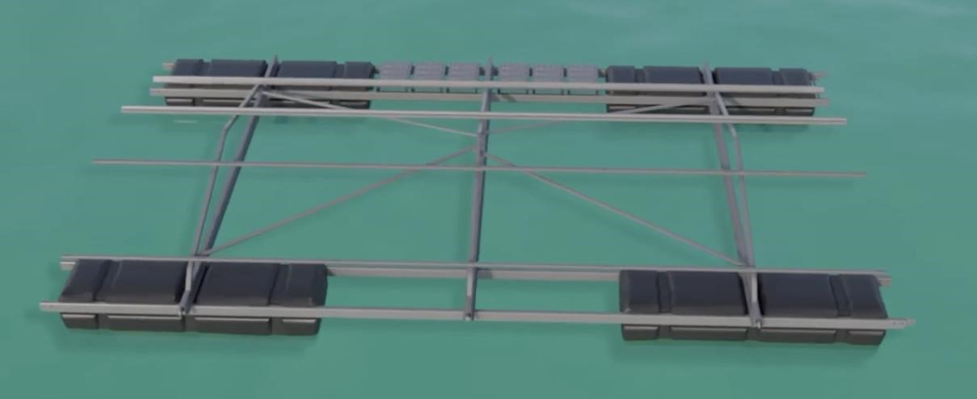

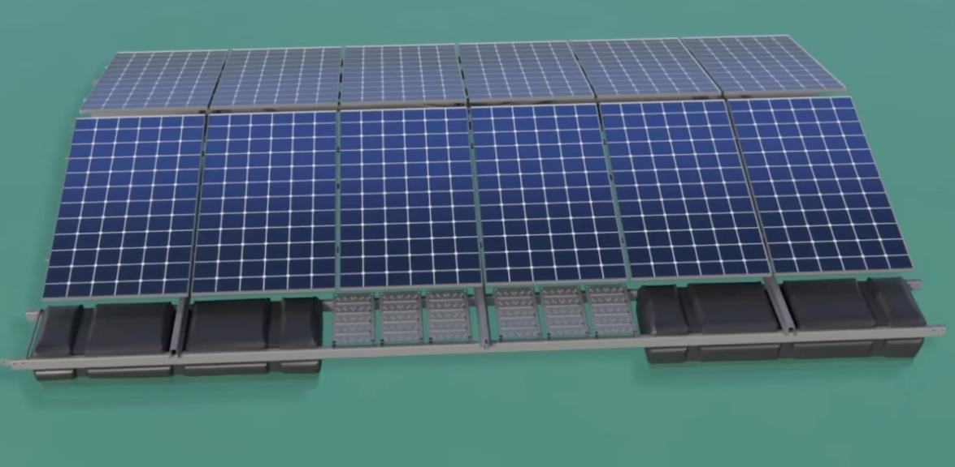

REFERENCE
SWG se během své existence, a díky dlouholetým zkušenostem, zařadil mezi přední dodavatele energetických řešení a dodávek především v oblasti obnovitelné energetiky.
Společnost SWG reprezentuje unikátní zkušenost dosaženou za více než 10 let svého fungování v České republice, ale i v zahraničí.
Mezi reference řadíme dílčí dodávky (projekční práce, inženýring, dodávky komponent či vlastní montáž) i kompletní dodávky fotovoltaických elektráren na klíč, tzv. dodávka EPC. Podíleli jsme se na výstavbě velkých fotovoltaických systémů řádově v jednotkách či desítkách MW, ale i instalace malých solárních systémů na střechách průmyslových hal, bytových či rodinných domů.
Vybrané reference:
- FVE Chabařovice (CZ) – instalovaný výkon 4,8 MW, pozemní elektrárna
- FVE Teplice (CZ) – instalovaný výkon 1,7 MW, průmyslový areál
- FVE Chvalatice (CZ) – instalovaný výkon 3,6 MW, areál bývalého JZD
- FVE Praha (CZ) – instalovaný výkon 171 kW, střechy výrobních a skladovacích hal
- FVE Praha (CZ) – instalovaný výkon 42,5 kW, panelový dům
- FVE na střechách RD (CZ) – instalovaný výkon do 10 kW, desítky projektů
- FVE Ivano-Frankovská oblast (Ukrajina) – instalovaný výkon 2,8 MW, pozemní
- FVE Lvovská oblast (Ukrajina) – instalovaný výkon 1 MW, pozemní
- FVE Antarktida – instalovaný výkon 21 kW, střešní instalace na stanici J. G. Mendela
- FVE Kalifornie (USA) – instalovaný výkon 6 kW, instalace systému ve spolupráci s ČVUT Praha v rámci mezinárodní soutěže Solar Decathlon
- Ostrovní systém Betlémská hvězda (Palestina) – instalovaný výkon 2,16 kW
- Kompaktní ostrovní jednotky (Tanzánie)
- Kompaktní ostrovní jednotky (Gruzie) – 62 ks
Nad rámec kompletních instalací solárních řešení, společně s našimi partnery umíme efektivně garantovat moderní instalace pro e-mobilitu, včetně veškeré infrastruktury.

KONTAKTY
Případné dotazy týkající se této nabídky směřujte na:

OSTATNÍ
Tato nabídka je důvěrná.
Tato nabídka nevytváří jakýkoli právní závazek ze strany SWG nebo smluvní vztah s objednatelem (nebo s některou z jejích poboček, zástupců nebo poradců) a nezakládá žádné právní závazky jakéhokoli druhu. Bez ohledu na předchozí větu je třeba s touto nabídkou zacházet jako s důvěrnými a chráněnými informacemi (u nichž nejsou udělena žádná práva, s výjimkou výslovně uvedených v tomto dokumentu), které mají být použity pouze k účelům zde výslovně stanoveným a nesmí být zveřejněny bez našeho předchozího souhlasu. Tato nabídka se bude řídit českými právními předpisy a vykládat v souladu s nimi.
Na závěr bychom rádi poděkovali za možnost předložit tuto nabídku a spolupracovat při její přípravě. Budeme velmi potěšeni pokračováním diskuse a přípravou projektu. V případě dotazů nás neváhejte kdykoliv kontaktovat.
S pozdravem,
SUNNYWATT GROUP a.s.

